**软件需求分析**

**项目名称：基于NLP和Face++的社交情绪系统**

**项目负责人：梅雨欣**

**学号：2019329621004**

**班级：19计算机科学与技术（1）班**

**联系电话：17767109840**

**实验地点：10-308**

**日期：2022年12月01日**

**1 项目概述**

* 1. **研发背景**

随着国内互联网用户增量空间已经逐渐见顶，如何确保用户留存就成了各大视频网站必须要解决的问题。其中用户使用时长是衡量一个在线视频网站用户黏性的重要指标，根据相关研究表示具有社交属性的产品平均的留存率比非社交属性的产品的留存率高一倍以上。

从各大视频网站的使用时长来看，Bilibili（以下简称B站）用户平均使用时长远超其他网站，一方面是由于用户群体以学生为主，有大量的空闲时间，另外B站特色的社交文化氛围和弹幕环境都有利于增强用户的交互体验。B站用户年龄结构呈现两极分化的趋势，主打年轻群体，受众主要以学生为主，25岁以下的用户比重占到79.8%，主要是由于B站通过动漫、二次元内容在早期积累了部分年轻用户，通过早期的社团文化增强用户粘性。这也是本项目使用Bilibili进行视频弹幕爬虫和分析的主要原因。

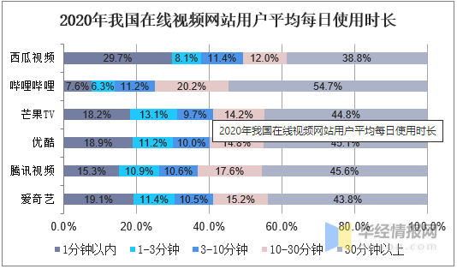

图 1‑12020年我国在线视频网站用户平均每日使用时长

自然语言处理（NLP）领域也在蓬勃发展，2018年以来，NLP领域在技术上取得很多重大突破，2019年3月，在斯坦福大学SQuAD机器阅读理解测试中，科大讯飞团队模型首次在精确匹配、模糊匹配中全面超过人类水平。

事实上，根据MarketsandMarkets的研究，NLP市场规模预计将从2019年的102亿美元增长到2024年的264亿美元。使用用例在医疗保健环境中帮助患者和从业者，简化客户服务查询，甚至虚拟帮助购物者，有几个增长因素推动了NLP技术的增长。无论你是新手还是有经验的数据科学家，NLP都能帮助用户更快、更聪明、更准确地工作。

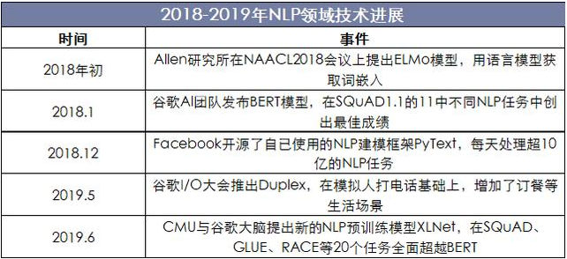

图 1‑2NLP领域技术发展

* 1. **研发意义**

自然语言处理在计算机领域的应用不断拓展，势必会随着计算机网络技术的不断进步而蒸蒸日上，也必定会成为现代化学科与技术的焦点，并时刻影响人类的日常生活。未来自然语言处理的发展趋势是NLP与许多领域的深度结合，从而为各相关行业创造价值。NLP+与各行业的结合越紧密，专业化的服务趋势就会越来越强。文本情感分析已经逐渐成为自然语言处理（NLP）的重要内容，并在系统推荐、用户情感信息获取，为用户提供舆情参考、社交等领域越来越占据重要地位。

本项目实现基本用户管理和账号维护等操作，除此之外提供了主流社交平台的主要功能（音乐、短视频、视频），能够添加好友、对话消息、分享，同时基于NLP和Face++，能对用户的一系列行为操作进行情感分析，如弹幕爬虫分析、评论、人脸分析、对话等。

**1.3 可行性分析**

（一）商业可行性

智能驾驶在城区环境中，随着未来法律法规的完善，城区辅助驾驶功能将逐步落地。而在高速场景下，辅助驾驶功能实用性更强，装机量有望提升。同时国家政策不断出台鼓励智能驾驶行业健康发展，电子电气构架的演进也为智能驾驶能力提升提供坚实基础。

（二）软件可行性

项目组在技术方面根据实际需求和业务方案找出了综合指数最高的一个进行方案设计。对于不同模块所需的关键技术从实现难度、稳定性、功能、资金方面找出最佳解决方案。在经济方面，根据技术分析确定资金花费。在法律方面，本项目尽可能保护用户的合法隐私，减少法律问题的产生。

（三）外包可行性

项目组将展示日常的工作状况及所做的需求分析、项目计划等。企业将其价值链中非核心的智能安全驾驶监测系统开发剥离出来外包给项目团队，可以优化资源配置降低生产成本。使企业更多地注重其核心业务，提升企业核心竞争力。

**2 软件的需求分析**

**2.1 软件主要功能**

社交情绪系统是一个基于多平台，集用户移动端、后台管理系统端两大模块的在线系统，系统为不同端口提供不同的服务和权限，这里主要针对移动端APP的功能具体解释如下：

1. 视频功能：用户可以播放、暂停、点赞、评论、不喜欢、分享、投币视频，还能全屏查看视频，发弹幕。
2. 短视频功能：用户可以播放、暂停、点赞、评论短视频。
3. 音乐功能：用户可以听、暂停、下一首、上一首、音乐，随机听歌。
4. 弹幕爬虫分析：用户可以对B站上某个视频的弹幕进行爬虫，分析高能时刻（名场面）、特殊弹幕颜色、弹幕词云图、弹幕情感饼状图、精彩片段等。
5. 查询视频：用户可以通过BV号查询对应视频的标题和封面。
6. 人脸识别：用户可以拍照，图片中含人脸的识别分析性别、年龄、颜值、情绪等。
7. 智能对话：用户可以与联系人对话，联系人接入了智能对话API。
8. 对话分析：用户与联系人的对话内容将会分析语句的情感。
9. 用户账号管理：提供登录注册、忘记密码、账号管理、个人信息、我的钱包、帮助反馈、账号安全、清除缓存、隐私设置等功能。

**2.2 E-R图和关系图**

ER图如下图所示。

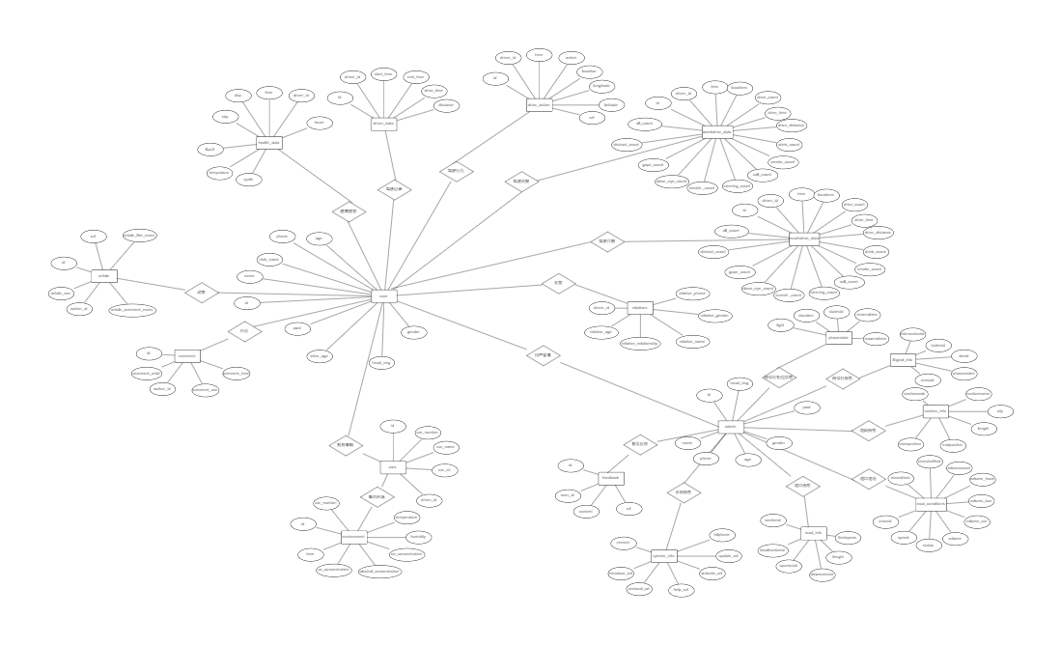

图 2‑1数据库ER图

关系图如下图所示。

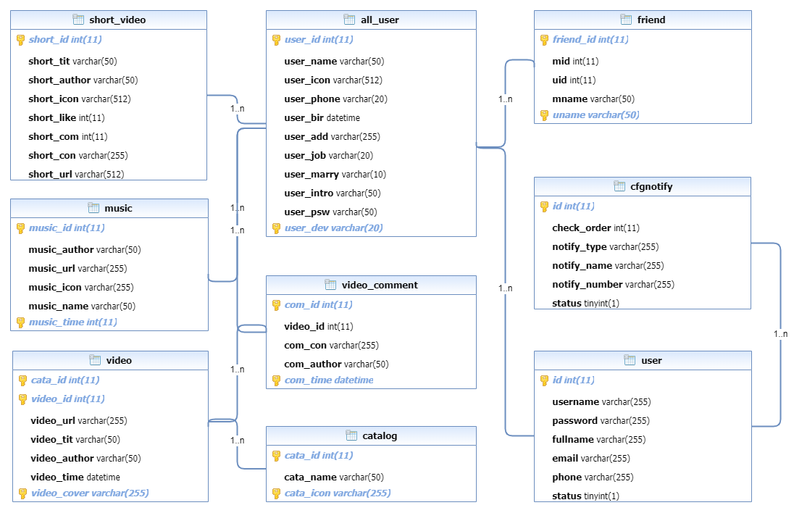

图 2‑2数据库关系图

**2.3 用户分析**

表 2‑1用户需求描述表

|  |  |
| --- | --- |
| **用户角色** | **用户描述** |
| 普通用户 | **主要需求：**需要使用常用的社交功能（视频、音乐、短视频），能使用情绪分析功能，提高APP的功能层次感。基本的用户管理、账号维护功能。 |
| 管理员 | **主要需求：**通过简明有效的操作对系统进行管理并汇总用户需求反馈，可以进入网页端，进行用户管理、视频管理、音频管理、数据分析、系统日志等操作。完善算法的准确性和效率，提高用户的体验感。 |

如表2-1所示，社交与情绪分析系统为这两类用户提供相应的服务。移动端APP主要为普通用户提供服务，后台管理系统主要为系统管理人员提供服务。

**3 软件开发计划**

项目流程共分五大阶段，每一阶段任务重心不同，需要实现的主要目标也各不相同。

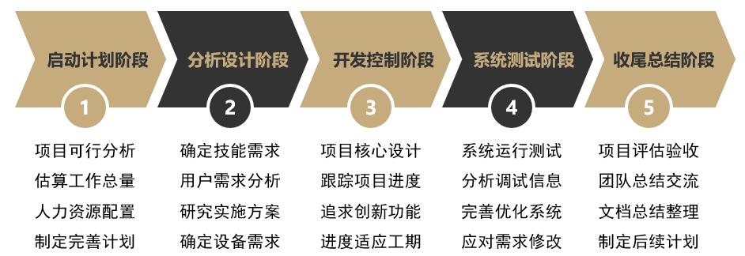

图 3‑1项目计划图

分阶段描述各阶段主要工作任务、时间范围、参与人员及工作成果等。下表列出了项目任务分解与进度安排。

表 3‑1任务分解与进度安排表

|  |  |  |  |  |  |
| --- | --- | --- | --- | --- | --- |
| **任务名称** | **开始时间** | **结束时间** | **参与人员** | **工作量（人天）** | **工作成果** |
| 需求开发阶段 | 2022-10-20 | 2022-10-25 | 全体成员 | 5 | 生成需求分析说明书 |
| 详细设计阶段 | 2022-10-26 | 2022-10-31 | 全体成员 | 5 | 项目开发计划书、亮点分析文档 |
| 系统设计阶段 | 2022-10-01 | 2022-11-05 | 全体成员 | 4 | 产生系统详细设计说明书 |
| 系统编码阶段 | 2022-11-06 | 2023-01-20 | 全体成员 | 42 | 在系统详细设计阶段之后，完成相应的编码与测试任务 |
| 系统测试阶段 | 2023-01-21 | 2023-01-28 | 全体成员 | 7 | 测试文档、集成测试、系统测试、系统发布、用户手册定稿 |
| 项目收尾 | 2023-01-29 | 2023-02-12 | 全体成员 | 14 | 归档材料，系统演示视频 |

**4 软件的界面设计**

系统通过Adobe XD进行界面线框图的绘制：

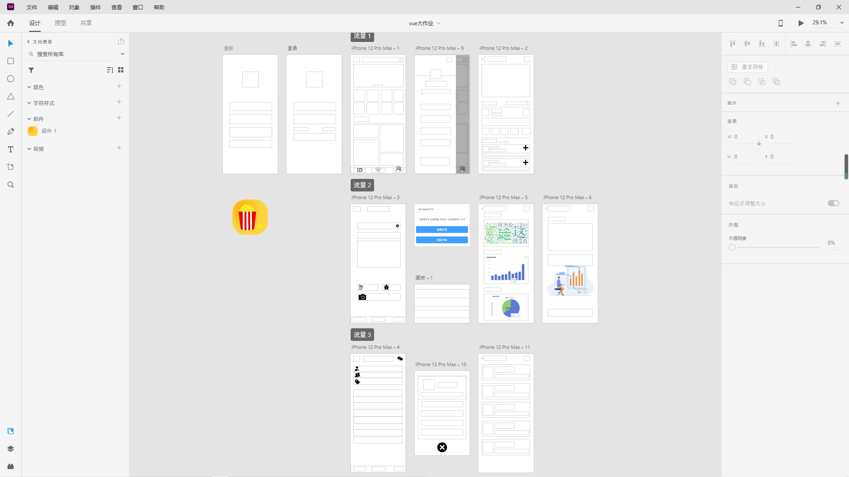

部分界面设计如下：

